Homilie – Zestiende zondag door het jaar – jaar B 22.07.2018
Jeremia 23, 1-6 / Efeziërs 2, 13-18 / Marcus 6, 30-34

Zoals vele profeten vóór en na Jeremia kwam ook hij op voor de belangen van mensen die onderdrukt en klein gehouden werden. Profeten zijn geen toekomstvoorspellers. Neen, het zijn mensen die naar hun medemensen kijken en naar de politieke of religieuze werkelijkheid zoals God daarnaar kijkt. Vandaar dat zo’n zeshonderd jaar voor Christus de profeet Jeremia het de leiders van het godsvolk zo kwalijk nam dat de Israëlieten – eigenlijk een kudde doodgewone mensen – hopeloos verdeeld en uiteengeslagen waren en dus kwetsbaar voor roofdieren. Van stemvee waren de Israëlieten slachtvee en kanonnenvlees geworden.
Dat gebeurde toen, het gebeurt vandaag nog altijd. Aan de inwoners van de steden en dorpen in Afghanistan, Syrië of Irak wordt niet naar hun mening gevraagd. Hun steden en dorpen worden door de machthebbers gewoon kapot gebombardeerd. En die machthebbers hebben altijd gelijk. Anders dwingen ze hun gelijk wel af. Al die gewone mensen zijn als schapen onder een herder met een ijzeren staf en met bloedhonden. Valse herders dus.

Onze God is anders. Hij kiest voor de kleine, eenvoudige mens. In het evangelie heten zij ‘armen van geest’. Zo noemde Jezus hen in zijn Bergrede en Hij zei er heel duidelijk bij dat God aan hun kant stond. De machtigen hebben God niet nodig. Maar wie komt er op voor de kwetsbare schapen? Niemand. ‘Dan doe Ik het maar’, zegt God. Want ieder mens is een uniek kind van God.

In de lezing uit Jeremia krijg je de indruk dat God het liefst zelf de herdersstaf ter hand zou willen nemen. Maar daar zit het probleem: God heeft geen hand om die herdersstaf op te pakken. Hij heeft trouwens ook geen voeten om achter de schapen aan te sjouwen, en geen mond om ze naar zich toe te roepen. Daarvoor heeft God mensen nodig, begeesterde mensen, die hun handen, voeten, mond, hersens en hoofd aan God uitlenen, zodat er goed geherderd kan worden.

Maar daar zat juist het probleem, hoorden we in de eerste lezing van Jeremia: blijkbaar stond bij die zogenaamde herders niet het welzijn van de kudde centraal, maar eigen gewin, eigen macht, eigen gelijk en eigen belang. Die heel gevoelige profeet Jeremia kon zich heel goed voorstellen wat dit aan gevoelens bij God oproept. ‘Door uw schuld zijn mijn schapen verloren gelopen en uiteen gedreven; ge hebt er niet op gelet. Maar Ik let wel op u vanwege al uw misdaden – godsspraak van de Heer – … Dan stel Ik (zegt God) herders over hen aan die hen werkelijk weiden’.

Heeft God zulke herders gevonden? Enkelen uit onze Bijbelse geschiedenis kennen we zeker.
Mozes gold voor de Israëlieten als een echte herder. Na zijn gevaarlijke driftbuien als jongeman in Egypte had hij in de woestijn geleerd een goede herder voor de dieren te zijn. En bij het brandend braambos kreeg hij er toen de zorg voor mensen bij. Veertig jaar lang leidde hij daarna het volk door de woestijn, op weg naar de grazige weiden van het beloofde land, zoals een goede herder omgaat met zijn kudde.
Koning David was over het algemeen ook een goede herder. Soms liep het mis en liet hij zijn eigen belangen veel zwaarder doorwegen. Maar na een tijdje zag hij dat in en bekeerde hij zich. Hij ging zijn egoïstische misstappen niet goedpraten en dat is heel wat voor een machthebber.

We zouden er zo nog enkele kunnen opnoemen, maar het mooiste voorbeeld is toch wel Jezus. We hoorden vorige week dat Hij de Twaalf had uitgezonden, twee aan twee. En nu kwamen ze terug, hun eerste stageperiode zat erop. Ze brachten verslag uit van wat ze gedaan hadden bij de mensen. Eigenlijk hoorde daar nu een gezellig etentje bij, zoals een parochieteam dat doet na een plandag. Maar het is er een voortdurend gaan en komen van mensen. En dus stelt Jezus voor om naar een eenzame plek te gaan om even onder mekaar te zijn.
Het doet me denken aan het relaas van een broussepater in Afrika die met zijn Congolese chauffeur kilometerslang in een vrachtwagen over de stoffige wegen had gereden. Ineens riep die chauffeur: ‘Stop!’ Ze stapten uit en de Congolese chauffeur zette zich neer in de schaduw van een boom en zei: ‘Pater, onze ziel moet nu even de tijd krijgen om ons in te halen.’ Mooier had die man dat niet kunnen zeggen. Want hoe dikwijls gebeurt het niet dat onze ziel achterop loopt. Het is dikwijls jachten en jagen, weken en maanden na mekaar, soms tot een stuk in de nacht, zelfs zonder eens rustig te kunnen eten of met onze dierbaren wat bij te praten. En toch… rust kunnen we niet missen, rust om even tot bezinning te komen. Rust om ook onze ziel, onze binnenkant, de gelegenheid te geven op adem te komen en ons lichaam ‘weer in te halen’.

Maar bij Jezus is het vergeefse moeite. Hij had voorgesteld om naar een eenzame plek te varen om er op krachten te komen, als een soort van wellness. Maar zelfs te voet zijn de mensen hen nog voor. Van alle kanten stromen ze toe. Een kudde die hongert naar een herder. En dat raakt Jezus tot in het diepst van zijn wezen. Hij ontfermt zich over de mensen met een uitvoerig onderricht. De boodschap van het Rijk Gods gaat voor alles.

Hier krijgen we een Jezus te zien die helemaal van God is. Want de woorden ‘mededogen’ en ‘ontferming’ komen het dichtst bij de vraag wie God is en wat God wil. In Jezus Christus werd dit ten volle vlees en bloed. Wie dus vanuit mededogen handelt, is goddelijk bezig. Een mens die aan de goddelijke ontferming handen en voeten geeft, laat God opnieuw mens worden zoals dat eens gebeurde in Jezus van Nazareth, de goede herder.

Schapen zijn er genoeg, het ontbreekt de wereld aan herders. Hoewel… ieder van ons kan op zijn plaats, in zijn straat, op het werk of waar ook, herder zijn van een medemens die hulp, zorg of aandacht nodig heeft, of een vredevol woord. We kunnen een vonkje van God zichtbaar maken in de straat waar we wonen, daar waar we leven en werken. Zo kan God ook in ons opnieuw mens worden. Paulus zei het op zijn manier tot de Efeziërs: ‘Christus is gekomen en Hij heeft vrede verkondigd aan u die veraf waart en vrede aan hen die dichtbij waren. Want in Hem hebben wij beiden in één Geest toegang tot de Vader.’
Mogen wij op onze plaats God doen leven door onze manier van herder zijn voor mekaar.
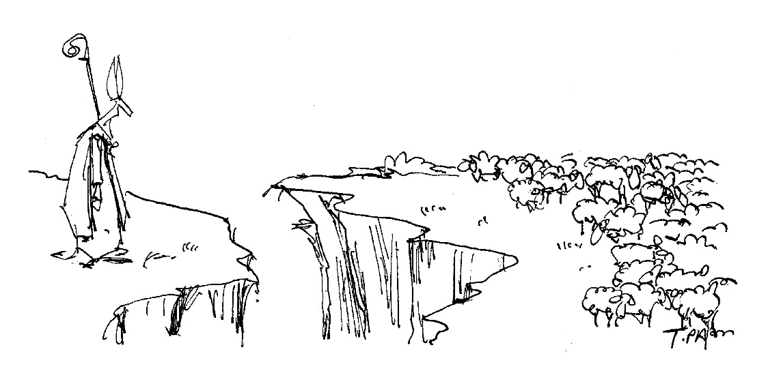

Afbeelding:
Kunnen wij de brug zijn?

Jan Verheyen – Lier.
16de zondag door het jaar B – 22.7.2018
(Inspiratie: o.a. Wat leest u daar? Verkondiging bij de bronnen in het B-jaar, Gooi&Sticht 2008)

